编号：0052-2017-2021
计量要求导出和计量验证记录表
测量过程名称 |  | 上接头表面硬度检测 |  |  | 被测参数要求(含公差) |  | （230±10）HB
被测参数要求识别依据文件
计量要求导出方法（另附）
1．在生产过程中，上接头表面硬度控制在（220-240）HB,即（230±10）HB
2．测量过程最大允许误差：△允=±10×（1/3-1/10）=±10×1/3=±3.3HB,（取1/3）；
3．测量范围推导：（220-240）HB，测量范围向两边延伸为：（100－350）HB
4．选择（8-650 ）HB里氏硬度计，设备最大示值误差为230×±0.8%＝±1.8HB , 满足要求。
计量校准过程 | 测量设备名称 |  | 型号规格 | 设备特性  (示值误差等) |  | 校准证书  编号 |  | 校准日期
 | 里氏硬度计 |  | TH100 | ±0.8% |  | ZD202107250115 |  | 2021.7.25
计量验证记录
测量设备的测量范围是（8-650）HB，里氏硬度计230×±0.8%＝±1.8HB;
上接头的表面硬度控制在（220-240）HB，测量最大允差为±3.3HB。
将测量过程的计量要求与测量设备的计量特性相比较，满足测量过程的计量要求。

验证结论：符合□有缺陷□不符合（注：在选项上打√，只选一项）

验证人员签字： 安正勇 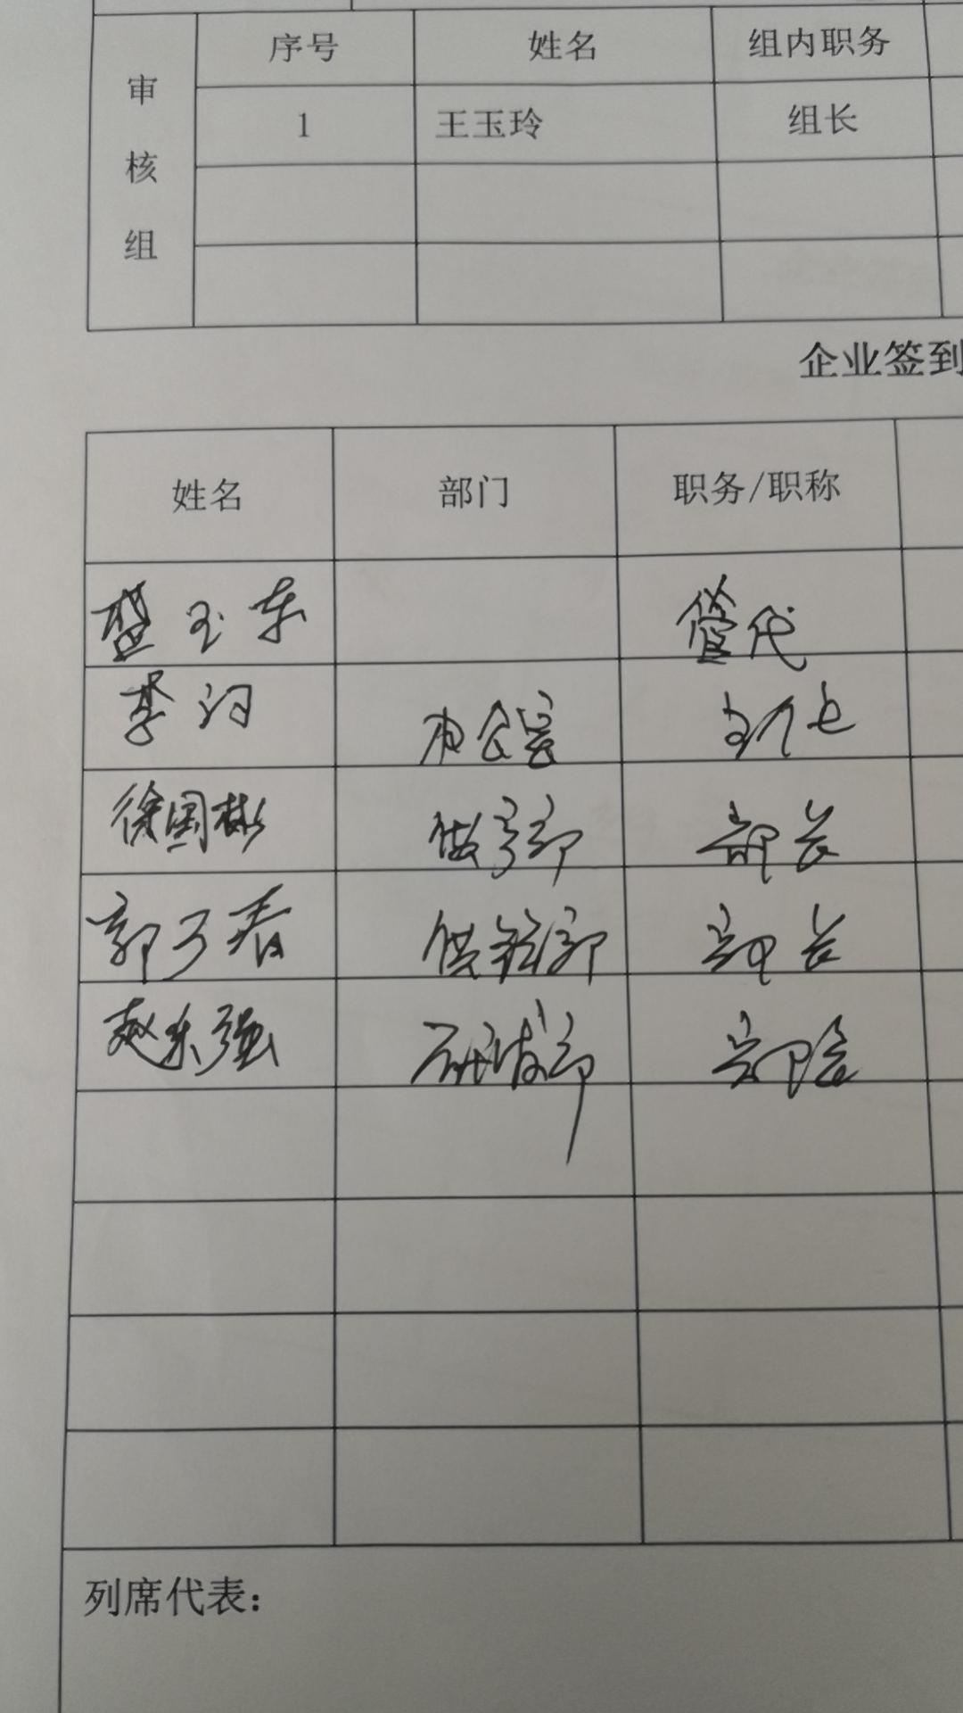 验证日期：2021年7月26日
审核记录：
该测量过程被测参数要求识别代表了“顾客”的要求，计量要求导出方法正确，测量设备的配备满足计量要求，测量设备经过校准，测量设备验证方法正确。

审核人员签字：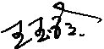

受审核方代表签字： 审核日期：2021年7月30日

